**11.04 2Українська мова**

**Тема. Досліджую питальні речення.**

Хід уроку

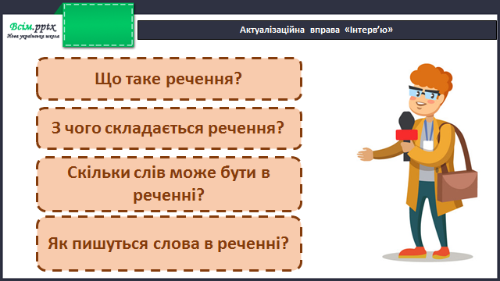

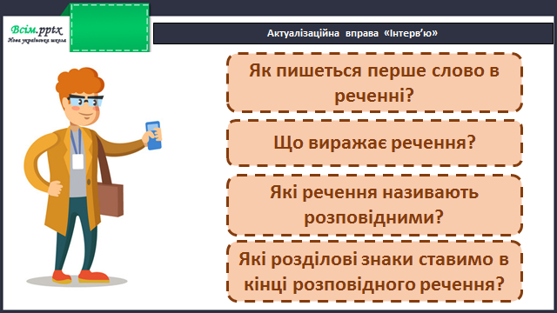

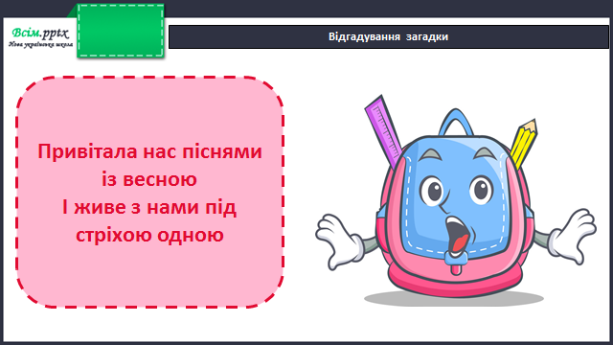

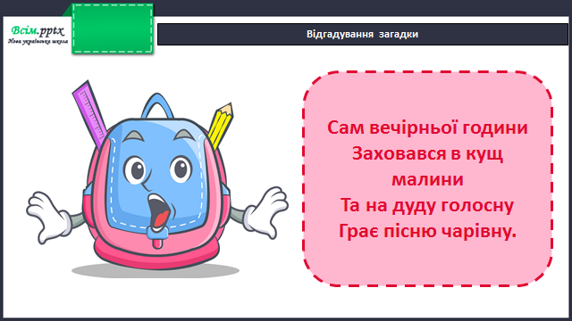

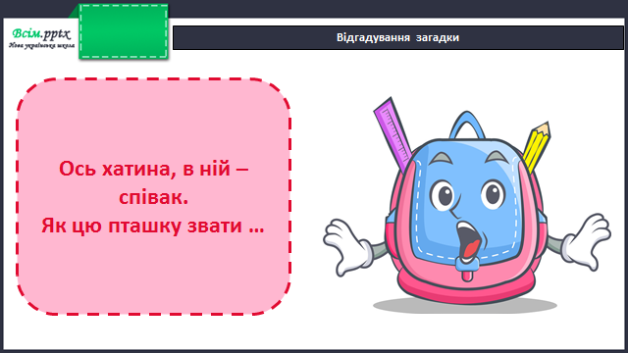

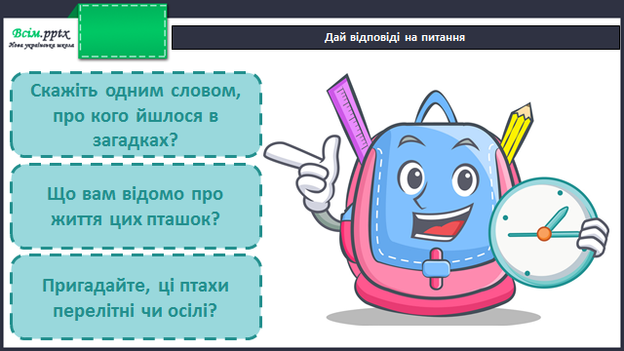

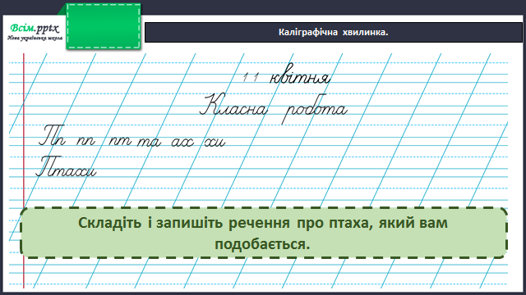

Робота за підручником (с.115)

Вправа 1 (усно)

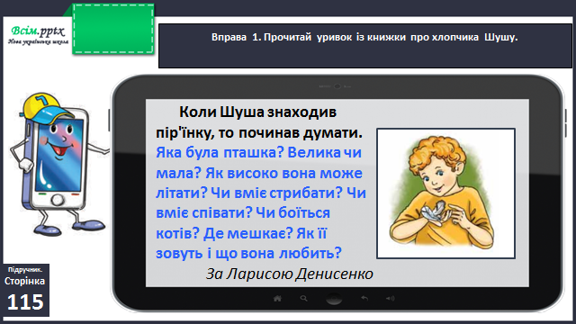

Вправа 2 (вивчити правило)

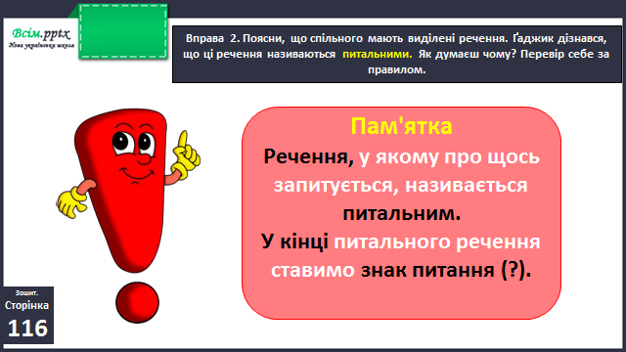

Перегляд відео

<https://www.youtube.com/watch?v=Yb5Ftev-wdI>

Вправа 3 (усно)

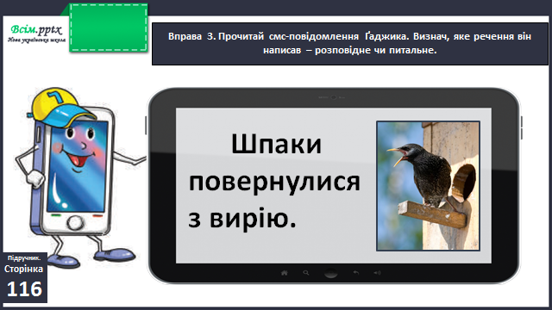

Фізкультхвилинка

<https://www.youtube.com/watch?v=H3jbfL0zUYo>

Вправа 4 (письмово)

Постав запитання до цього смс-повідомлення за поданим початком і запиши. Які речення утворилися?

Вправа 5 (письмово)

Прочитай текст. Знайди в ньому недолік. Спиши текст без помилок.

Вправа 8 (письмово)

Прочитай речення. Постав до нього три запитання і запиши.

**Домашнє завдання**

П.с.115 вправа 7.